Санников Ю.В. ПМИ-М

Отчет по Практической работе 3. Git.

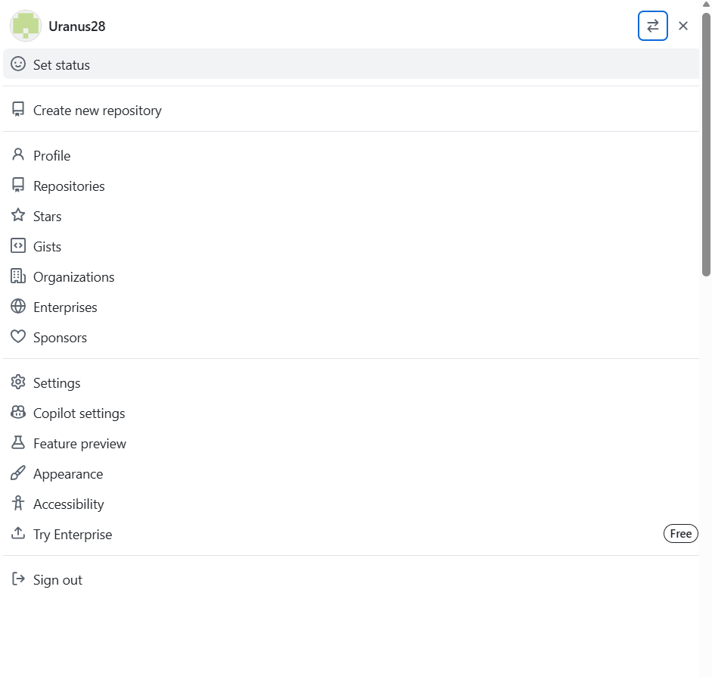
Рисунок 1 - Зарегестрироваться в GitHub
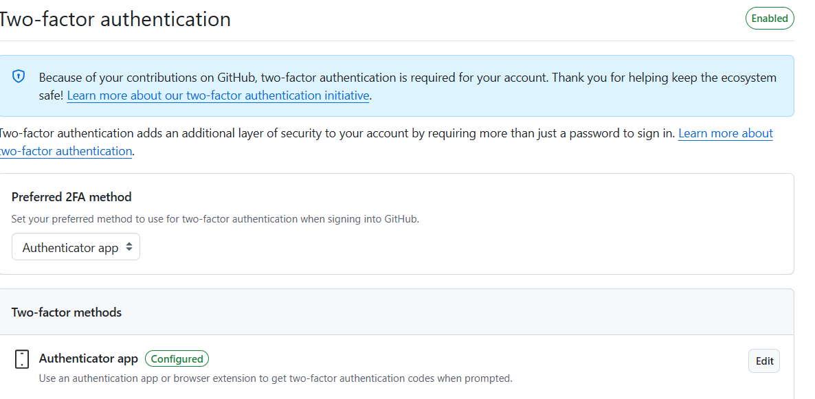
Рисунок 2 – настроена двухфакторная аутентификация
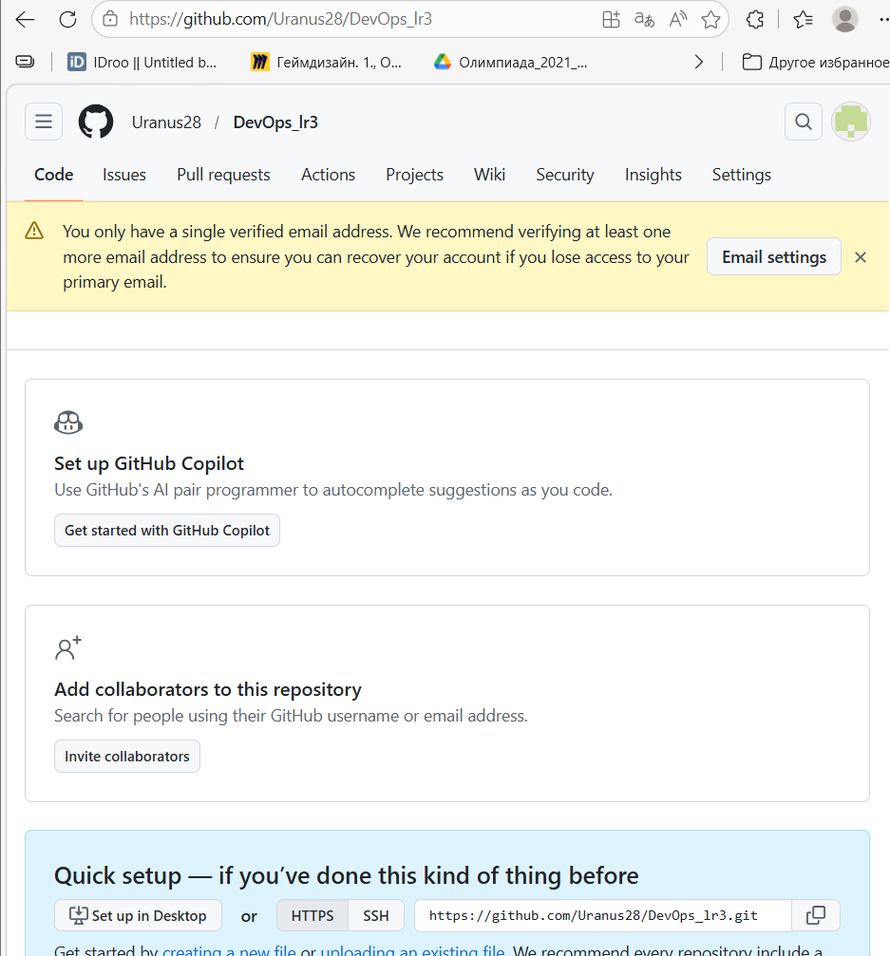
Рисунок 3 – создание репозитория в Git
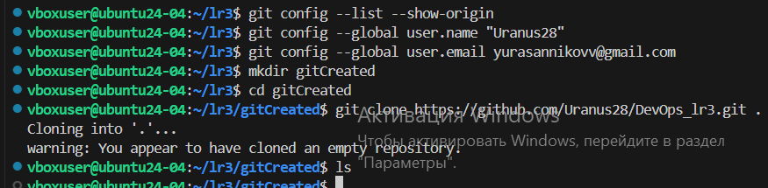
Рисунок 4 – клонирование репозитория из git
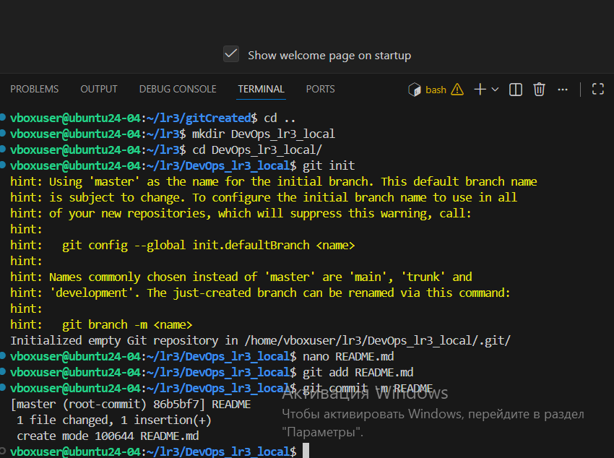
Риссунок 5 - Добавление файла README.md и коммит
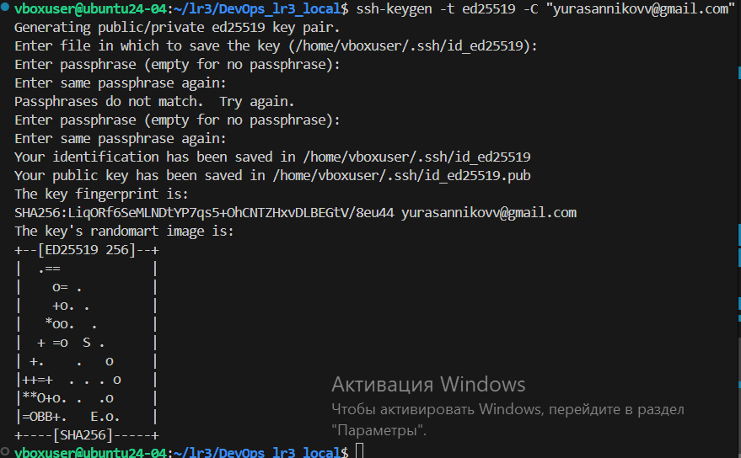
Рисунок 6 - Создание ssh ключа
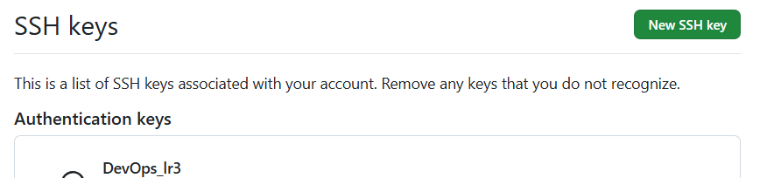
Рисунок 7 – добавление ssh ключа в репо
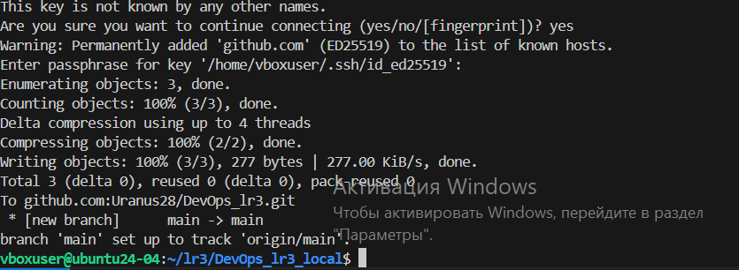
Рисунок 8 - Запушить наработки на сервер
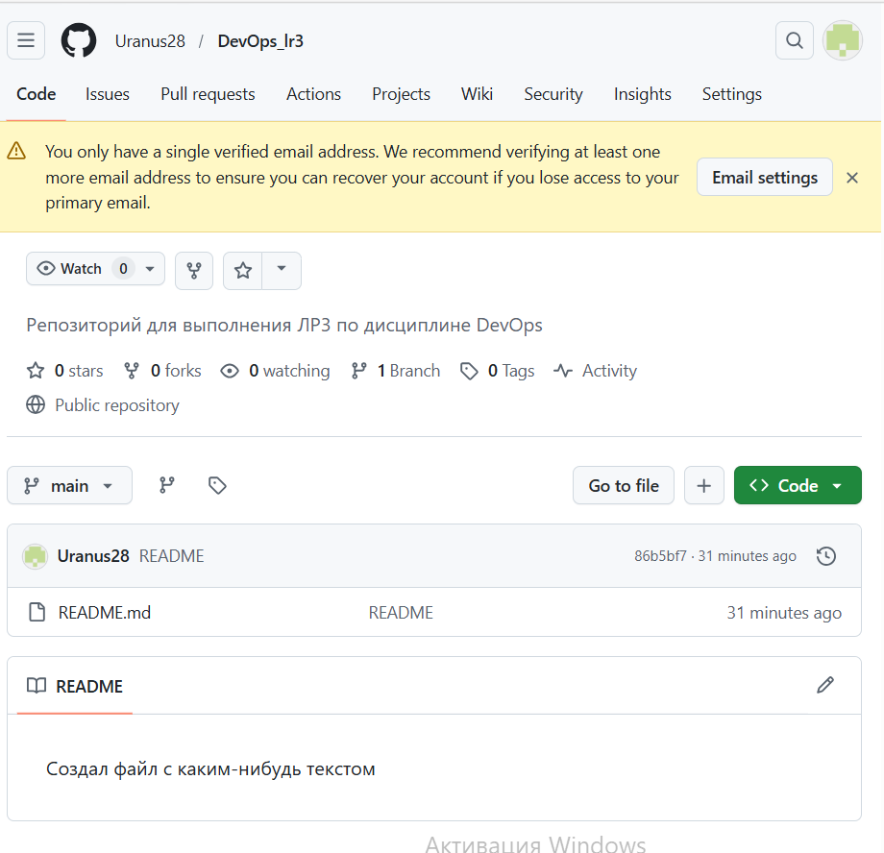
Рисунок 9 – Локальные файлы успешно загрузились
На 6 задание ссылки не нашел

